Разработка проекта пользовательского приложения

1. Обоснование проекта

Начисление зарплаты происходит автоматически в соответствии с количеством отработанных часов. Служащие с фиксированным окладом в конце месяца могут получить сверхурочные в размере 10%, 15%, 25% или 35%. Любой служащий способен самостоятельно поменять способ оплаты (чек на почту, начисление на счет в банке или выплата на руки в офисе) и время выхода в отпуск на 28 дней. Администратор имеет возможность создавать отчеты различной тематики и выполнять CRUD данных служащих

2. Краткое ТЗ в соответствии со стандартом

* общие сведения

Приложение для автоматического начисления зарплаты работникам.

* назначение и цели создания (развития) системы

Система создаётся с целью начисления зарплат, сверхурочных и отпускных выплат служащим компании. Система должна предоставлять весь необходимый функционал для учета данных служащих, заказов с тарифами и отработанных часов.

* требования к системе

Система должна быть в работоспособном состоянии 24 часа в день 7 дней в неделю. Необходимо хранить информацию о служащих, количестве отработанных часов, времени отпусков и тарифах.

* состав и содержание работ по созданию системы

Постановка задачи, проектирование функционала и интерфейса, разработка, тестирование и внедрение.

* порядок контроля и приемки системы

Система должна поддерживать возможность одновременного доступа к ней всех служащих фирмы.

* требования к документированию

Документация должна быть четкой и понятной обычному пользователю, а также охватывать весь функционал системы.

* источники разработки

Интернет-ресурсы, профессиональная литература, а также опыт создания подобных систем.

3. Use Case диаграмма

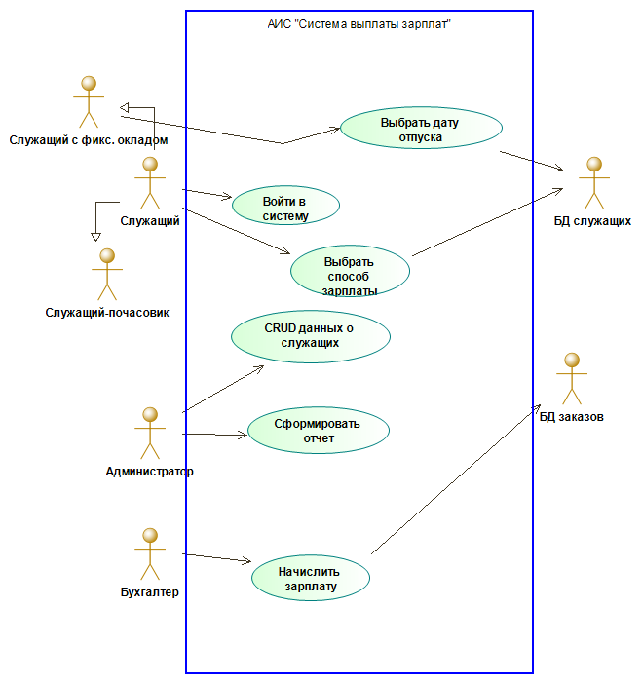

4. Интерфейс

